**Syskonen Bäckman klar för VM - WTCR**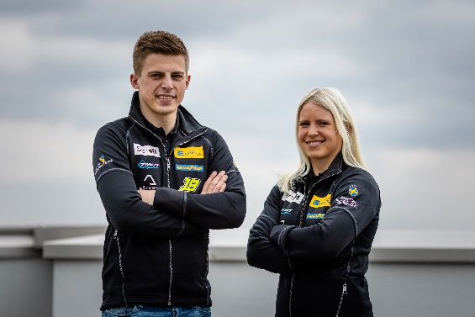Andreas och Jessica Bäckman.  
Foto: FIA WTCR (Fria rättigheter att använda bilden)

**Syskonen Andreas och Jessica Bäckman från Boden presenterar idag sin storsatsning att de under 2021 tar steget upp till VM-serien WTCR – FIA World Touring Car Cup.  
– Ett av mina största mål i karriären har varit att ta mig till TCR:s allra topp FIA WTCR och att jag nu kan meddela att jag nått det målet känns overkligt, säger Jessica Bäckman.**

Andreas och Jessica Bäckman har trots sin ringa ålder till redan nått stora framgångar inom gokart, rallycross och racing. Under 2018 tävlade de båda i STCC och den brittiska motsvarigheten TCR UK, där Andreas bland annat tog sin allra första racingseger och slutade på en tredjeplats i mästerskapet. Jessica lyckades knipa en pallplats på Brands Hatch och blev därmed första kvinnan i TCR UK att ta en pallplats och slutade även fyra i mästerskapet. 2019 tog syskonen steget upp i Europa serien och tävlade även där 2020. Under åren har Andreas tagit flertal vinster och pole-positions i Europamästerskapet, medan Jessica har lyckats ta pallplatser i 4 olika TCR mästerskap. Hon skrev även historia som den första kvinnan någonsin att knipa en pallplats i TCR Europe 2019.

**Nått deras stora mål - WTCR**Landslagsförarna Bäckman har inte varit blyga med att säga att de har haft som ett stort mål att ta sig till det tuffaste mästerskapet inom TCR, VM serien – WTCR. Nu kan de glatt meddela att de har nått målet. 2021 tävlar nämligen syskonen i WTCR tillsammans med det italienska teamet Target Competition, samma team som de tävlat med de senaste två säsongerna i TCR Europe. Bäckman fortsätter att tävla med samma bilmärke, Hyundai, men nytt för i år är att syskonen tävlar med den senaste TCR bilmodellen från Hyundai Motorsport – Hyundai Elantra N TCR.

**WTCR seriens uppbyggnad**Säsongen 2021 kommer att bestå av fem tävlingar i Europa och avslutas med tre tävlingar i Asien. Säsongstarten kommer att gå på en av världens tuffaste banor, Nürburgring Nordschleife, en ca 25 km lång bana med över 100 kurvor och avslutas på den välkända Macau banan, belägen nära Hong Kong. Tävlingarna kommer att live-sändas på Eurosport samt Kanal 9. Varje deltävling är uppbyggt på två träningspass, ett tidskval samt två race. Poäng tilldelas till topp 5 i tidskvalen samt topp 15 i respektive race. Den föraren med mest poäng efter den sista deltävlingen i Asien kommer att ta hem förartiteln ”FIA Drivers Title” i WTCR serien.

**Landslagsförarna kommer tillsammans göra upp om fem olika titlar denna säsong**Förutom förartiteln ”FIA Drivers Title” och teamtiteln ”FIA Teams Title” för bästa team som båda syskonen tävlar för, så kommer Jessica att göra upp om Junior titeln ”FIA Junior Title”. Det är en titel som förarna som är 24 år eller yngre i början av 2021 och utan erfarenhet från vare sig WTCR eller WTCC före 2019 får göra upp om. Båda syskonen kommer även att tävla om "Independent Cup" även kallad "WTCR Trophy" vilket innebär att de tävlar mot de förarna som inte har något fabriksstöd. Nytt för i år är även att de kommer att finnas en ”FIA Female Driver Title”, vilket även Jessica kommer att tävla om.

**Första kvinnan genom tiderna i WTCR**WTCR framhäver kvinnor inom motorsporten och har därmed tagit fram "FIA Female Driver Title", detta med ett krav att det ska vara minst tre kvinnliga förare anmälda till serien. Jessica kommer i och med sin start att bli den första kvinnan genom tiderna att tävla i WTCR och hoppas på att fler kvinnor ställer upp i serien både för att framhäva att mer kvinnor tävlar i motorsport men även för att tävla om titeln "FIA Female Drivers Title".

- Ett av mina största mål i karriären har varit att ta mig till TCR:s allra topp WTCR och att jag nu kan meddela att jag nått målet är overkligt. Att jag dessutom är den första kvinnan någonsin är något jag alltid drömt om och hoppas kunna inspirera fler kvinnor att både börja och fortsätta med motorsport. Jag ska ge allt jag kan och längtar efter säsongstarten, säger **Jessica Bäckman**.

**Första syskonen någonsin i WTCR**Förutom att Jessica blir den första kvinnan i WTCR så skriver dessutom syskonen historia tillsammans då de i och med sin start även kommer att bli de första syskonen någonsin att tävla i WTCR, vilket är unikt.

- Jag ser enormt mycket framemot att få ta nästa steg i min racingkarriär och få utvecklas ännu mer som förare. Att ta steget upp till WTCR har varit ett stort mål under en lång tid och jag känner mig mer redo än någonsin att ta detta steg tillsammans med vårt team Target Competition. Det kommer bli tufft då många av förarna har många års erfarenheter och även flera världsmästare står på startlinjen, men jag ser framemot utmaningen, säger **Andreas Bäckman**.

Andreas och Jessica Bäckman ser framemot att tävla mot de allra bästa touringcar-förarna i världen och dessutom tävla på flera av de tuffaste banorna i världen. Det blir en tuff säsong där syskonen ska ge allt de har och fortsätta utvecklas som förare. Säsongstarten går av stapeln 3-5 juni på Nürburgring Nordschleife i Tyskland.

**WTCR Kalender 2021:**

***3-5 Juni*** - Nürburgring Nordschleife, Tyskland

***26-27 Juni*** - Vila Real, Portugal

***10-11 Juli*** - Motorland Aragón, Spanien

***31 Juli - 1 Augusti*** - Adria, Italien

***21-22 Augusti*** - Hungaroring, Ungern

***16-17 Oktober*** - Inje Speedium, Sydkorea

***6-7 November*** - Ningbo, Kina

***19-21 November*** - Circuito Da Guia, Macau



***Fria rättigheter att använda bilderna.***